Liederchratte

Eine musikalische Reise durch die vier Sprachregionen der Schweiz

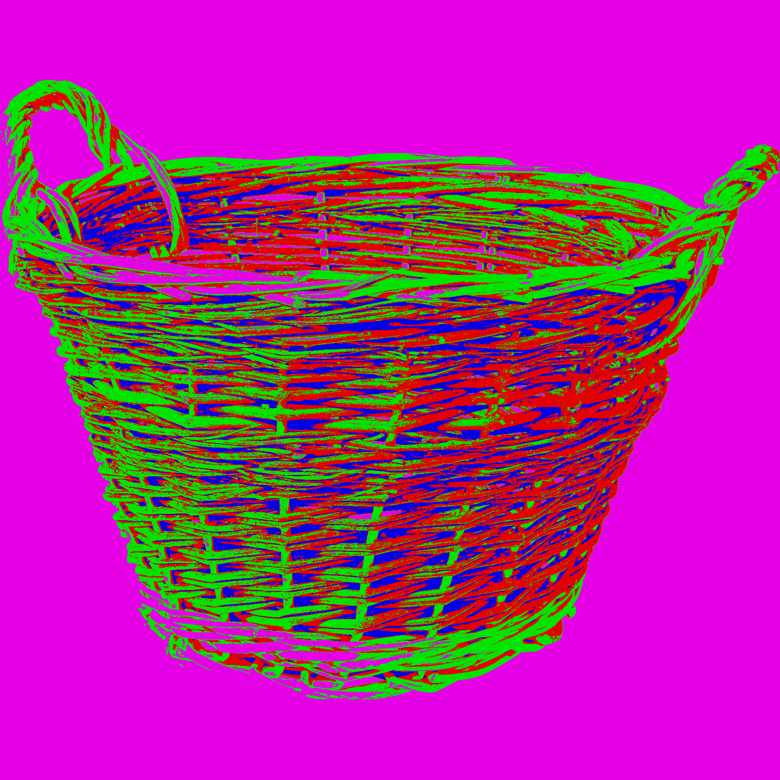

Donnerstag, 26. Februar 2026
13.30 Uhr, Gemeindesaal

Blockflötenorchester Kirchleerau mit Projektchor
Akkordeon: Silvia Müller
Leitung und Arrangements: Christa Hunziker

Eintritt frei – Kollekte

Anmeldung bis 21.2.16 an Nica Spreng (n.spreng@suhu.ch) oder 062 562 23 24

